**„Dziecko – mały twórca”**

„Najważniejszą rzeczą jest to, aby nauka była dla dziecka radością  
i wyzwoleniem własnej twórczości”.  
R .Gloton, C. Clero

**Czym jest twórczość ?**Twórczość kojarzy się z pojęciem zmienności. Zmieniać możemy coś w taki sposób w jaki zmieniali to już inni, albo też w sposób całkowicie nowy. Pierwszy sposób to naśladownictwo, a drugi czysto oryginalny. Zatem czy odtwarzać coś co już było, czy liczyć na własną kreatywność , wyobraźnię i szukać innej własnej drogi …….

Dziecko jest wrażliwe już z chwilą przyjścia na świat. Uczucie, które okazuje ma mama zapewnia mu poczucie bezpieczeństwa, stopniowo również zaczyna przyzwyczajać się do uczuć okazywanych mu przez inne bliskie osoby. Otwiera oczy na otaczający świat, ale zanim pojawi się pełna wizja świata jeszcze przez wiele miesięcy gra jasności i zaciemnienia, oddali i zbliżenia stanowić będzie element sprzyjający odkrywaniu świata. Dziecko w sposób naturalny jest twórcą. Mogą temu zaprzeczyć jedynie osoby, które nigdy nie obserwowały swobodnej zabawy małych dzieci. Wiadomo również, że dzieci są pomysłowe, ciekawe świata i dają upust swej fantazji, która śmieszy, zadziwia, a nawet wprawia w zachwyt.   
J.P. Guilford stwierdza, że ilość eksponowanych przez dzieci pomysłów uwarunkowana jest nie tyle ich stanem wiedzy, ile umiejętnością jej przetwarzania. Ponadto stwierdza, że oryginalność pomysłów wzrasta z upływem czasu. Dydaktyczna interwencja nauczyciela wiąże się najczęściej z przetwarzaniem informacji, pobudzaniem inwencji i odkrywczości dzieci. W ten sposób wywołana ekspresja twórcza stanowi przeciwieństwo biernego działania. Chodzi o to, aby dziecko w rozwiązywaniu zalecanych działań snuło własne pomysły i w ten sposób rozwijało postawę twórczą.   
 Podstawowym warunkiem twórczości jest otwartość na doświadczenia. Ogromne znaczenie w procesie kształtowania postawy twórczej dzieci posiada tzw. „luz czasowy”, pozostawiające małemu artyście na swobodę dotyczącą wyboru środków, technik pracy, jak również ekspresji powiązanej np. z muzyką, kiedy dziecko działa śpiewa sobie piosenkę bądź słucha muzyki. Warto tu przytoczyć za prof. S. Szumanem niektóre wskazania dotyczące organizacyjnej strony dziecięcej twórczości.  
 **„Kto przeszkadza mówić dziecku tak, jak ono potrafi, ten podcina mu w ogóle możliwość wypowiadania się „** Rola rodziców oraz nasza nauczycieli polega zatem na dostarczaniu dzieciom wiadomości możliwie bogatych i różnorodnych, materiałów i środków za pomocą których mogą działać. Nie podcinajmy naszym dzieciom skrzydeł mówiąc „zobacz jak Kasia zrobiła ładnie…”, „Co tak brzydko…..”. Zdarza się, iż porównujemy nasze dzieci z innymi zapominając o tym, iż każde jest inne, wyjątkowe i niepowtarzalne. Podobnie ma się sprawa   
z rysunkiem dziecka. Należy pozwalać dziecku „rysować to co chce i jak chce, byleby rysowało chętnie i szczerze”. Słusznie też prof. Szuman zauważa, że dziecko, tak jak artysta, rysuje nie z modelu lecz z pamięci.   
 Plastyka, działania twórcze zatem odgrywają ogromną rolę w wychowaniu dzieci. Proces malowania, rysowania czy konstruowania jest skomplikowanym aktem, w którym dziecko łącząc różne elementy swojego doświadczenia stwarza nową sensowną całość.  
 Dużą rolę w tworzeniu artystycznych wizji dzieci w przedszkolu stanowią rozmaite wiersze, opowiadania piosenki. Najgłębszym jednak źródłem do tworzenia jest wyobraźnia dziecka.  
 **Należy pamiętać, że ciągłe odwzorowywanie, powielanie, wyręczanie, ograniczanie aktywności plastycznej i kreatywności naszych pociech, krytykowanie działań lub efektów plastycznych, nastawienie na efekt finalny (idealny dla nas), blokuje rozwój dziecięcej aktywności nieraz nawet zanim tak naprawdę rozkwitnie.   
  
Wskazówki dla rodziców:**

* zorganizuj dziecku różnorodne materiały plastyczne, aby mogło samodzielnie dokonać wyboru materiału i tematu pracy;
* wspólnie działajcie poznając siebie nawzajem;
* zachęcaj dziecko do działania; nie zmuszaj, jeśli nie ma ochoty;
* pozwól, aby samo decydowało, w jaki sposób ma wykonać pracę;
* okazuj radość i zainteresowanie każdą wykonaną pracą plastyczną swojego dziecka – nie krytykuj, poziom artystyczny pracy nie jest najważniejszy liczy się trud włożony przez dziecko w jego wykonanie;
* zachęcaj do tego, aby kończyło rozpoczęte działania;
* rozmawiaj, podziwiaj i doceniaj wytwory plastyczne swojego dziecka – ciesz się nawet z najmniejszego postępu, niech dziecko czuje się dowartościowane – nie porównuj;
* nigdy nie wyrzucaj prac plastycznych dziecka - często to właśnie z nich możesz dowiedzieć się, czy jest szczęśliwe, co myśli, czego się obawia, o czym marzy.

Wychowanie przez sztukę jest jedyną dziedziną oddziaływań, których główny cel to rozwijanie wrażliwości sensorycznej (czyli zdolności reagowania na bodźce zmysłowe). Twórczość artystyczna umożliwia zetknięcie kształtów, materiałów, barw, form, które zarówno dzieciom jak i dorosłym powinny sprawiać przyjemność. Zadaniem nauczycieli jest rozwijać wszelkie zdolności swoich wychowanków, dzięki czemu kształtują one własną osobowość i zwiększają szansę swojego powodzenia zarówno w późniejszym okresie w szkole jak i w życiu.  
 „Twórcza praca dziecka jest językiem wypowiadania się tylko jemu właściwym, jest wyrazem nie tylko jego przeżyć uczuciowych, jest czynnikiem harmonii między sercem  
 i rozumem, między wrażliwością i inteligencją, jest jednym z wielu sposobów intelektualnego poznania świata i docierania do głębszego i szerszego jego rozumienia”.   
(Z. Słobodzian).

**A oto kilka propozycji może i Wy się zainspirujecie ☺**

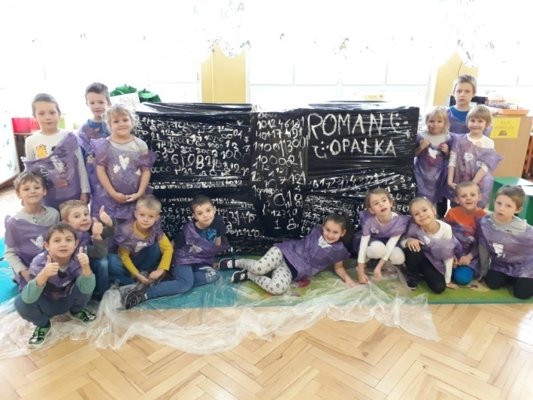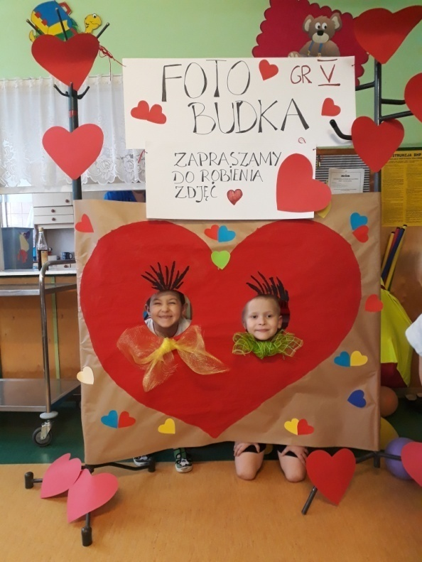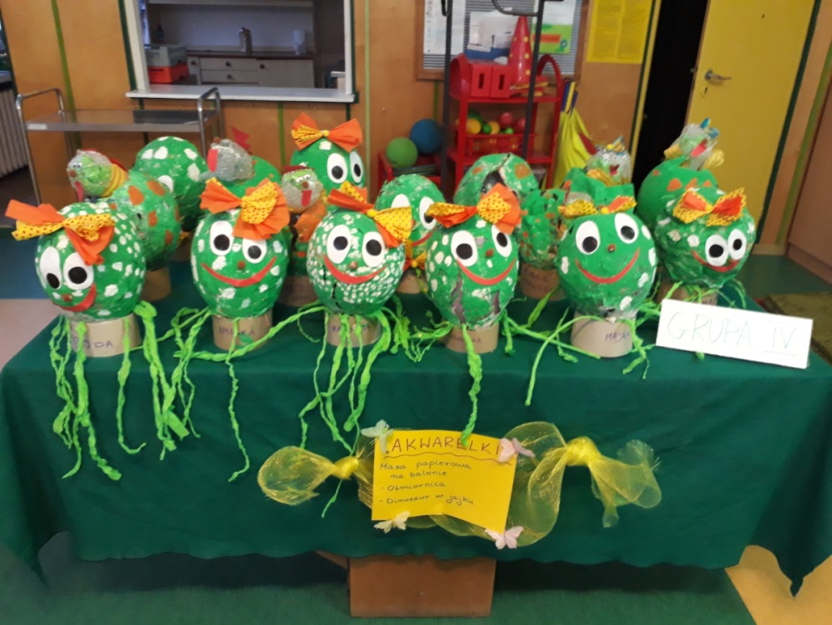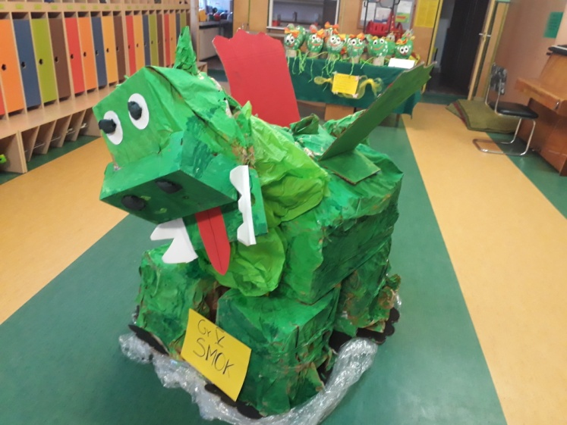

3. Malowanie na stretch

4. Malowanie i wycinanie w papierze pakowym

1.Balony z wykorzystaniem masy papierowej

2. Smok z wykorzystaniem kartonów, papieru pakowego i farb

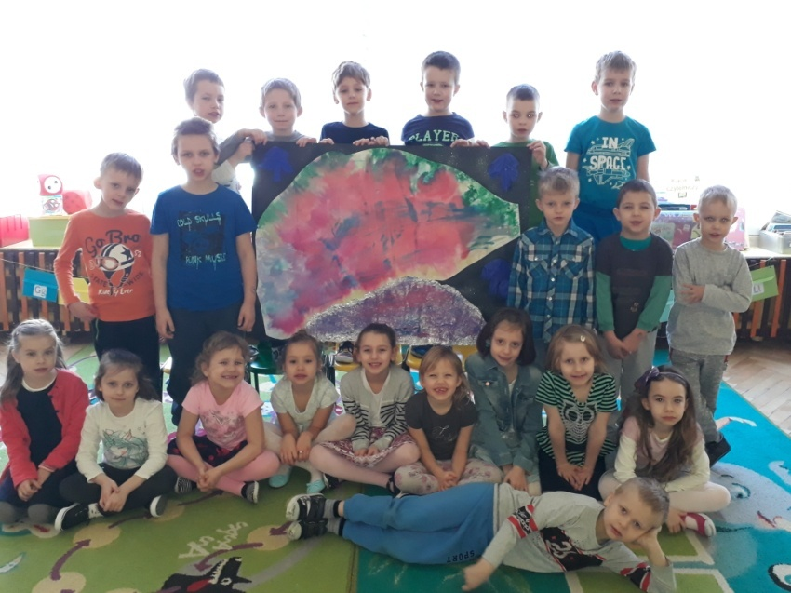

6. Zorza polarna – malowanie bibułą, malowanie na folii aluminiowej

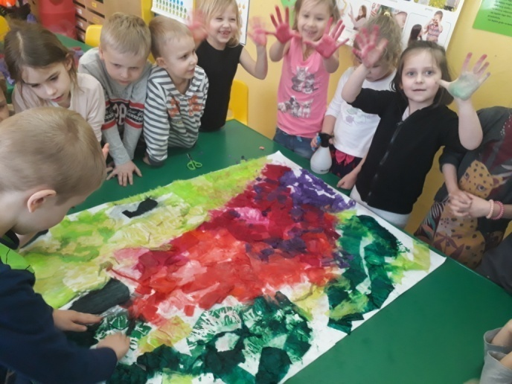

5. Malowanie bibułą

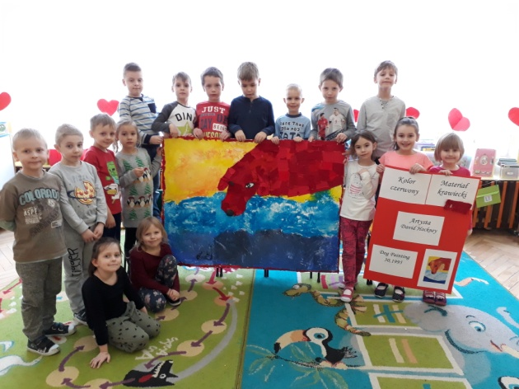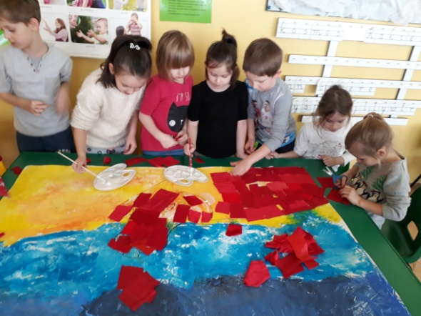

8. Jamnik – materiał krawiecki

7. Wypełnianie materiałem krawieckim

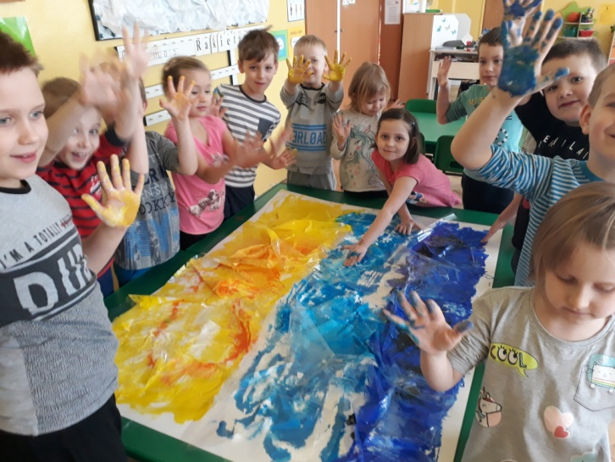

9. Malowanie folią

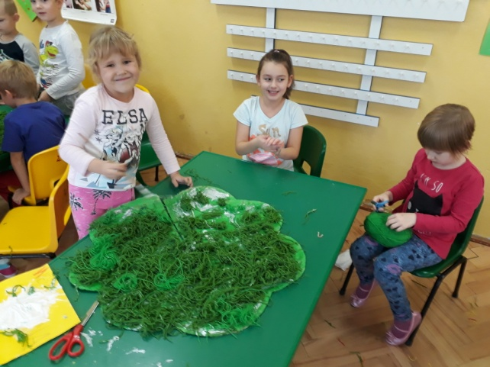

10. Wyklejanie wełną

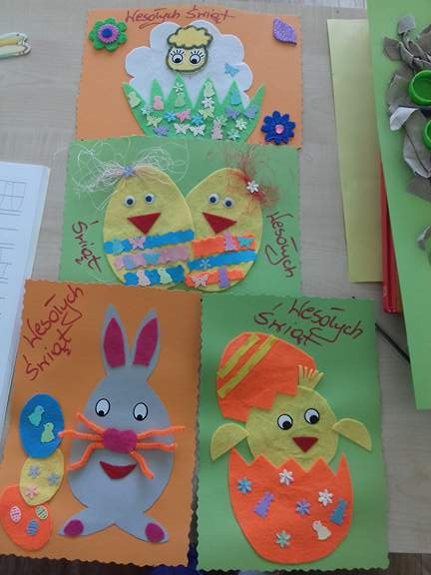

12. Świąteczne kartki

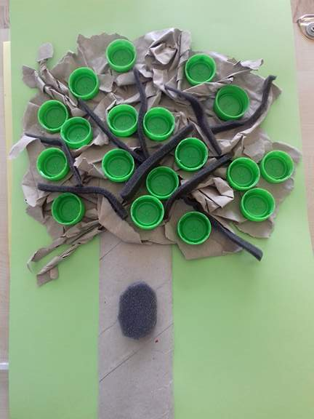

11. Ekologiczne drzewo

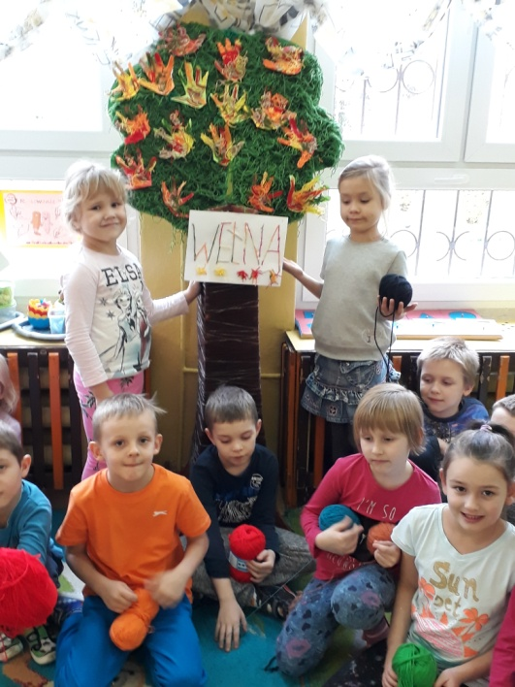

13. Wełniane drzewo

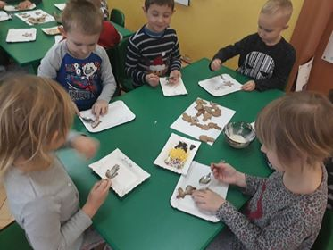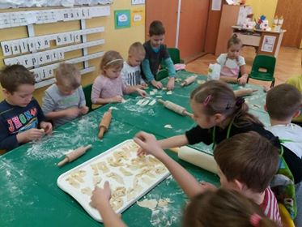

14. Tworzenie pierników

13. Twórcze faworki

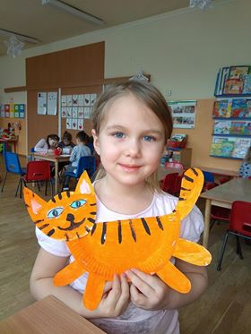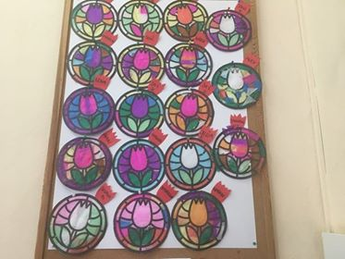

16. Kot z wykorzystaniem talerzyków papierowych

15. Witraże z wykorzystaniem kolorowej bibułki

**Bibliografia:**

1. **R. Gloton, C.Clero, Twórcza aktywność dziecka, Wydawnictwa Szkolne i Pedagogiczne, Warszawa 1988.**
2. **V.Lowenfeld, W. Lambert Brittain, Twórczość a rozwój umysłowy dziecka, Państwowe Wydawnictwo Naukowe, Warszawa 1977.**
3. **K. Michejda – Kowalska, O dziecięcej wyobraźni plastycznej, Wydawnictwa Szkolne i Pedagogiczne, Warszawa 1981.**
4. **S. Popek, Twórczość artystyczna w wychowaniu dzieci i młodzieży, Wydawnictwa Szkolne i Pedagogiczne, Warszawa 1985.**
5. **S. Popek, Aktywność twórcza dzieci i młodzieży, Wydawnictwa Szkolne i Pedagogiczne, Warszawa 1988.**
6. **J. Zborowski, Rozwijanie aktywności twórczej dzieci, Wydawnictwa Szkolne i Pedagogiczne, Warszawa 1986.  
    Opracowała:** Sylwia Nieć